Sigma1的管制圖(利用健康資料)：

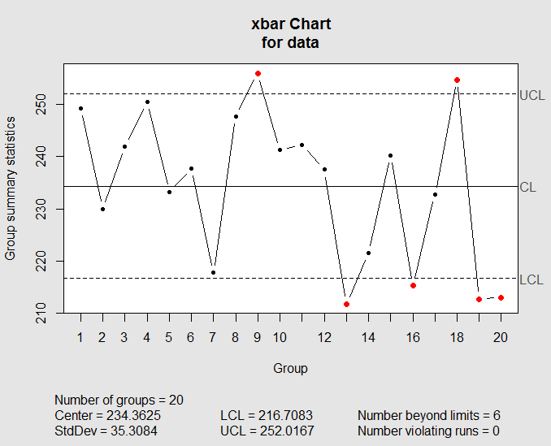

得到CL、UCL、LCL，用於testing資料的分析基準。

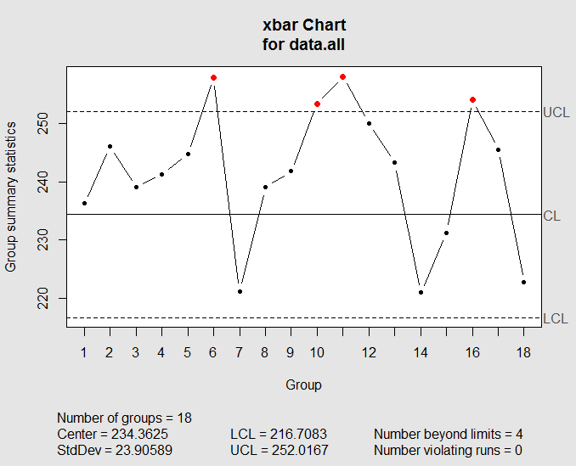

接著使result=-1(健康)，若rowMean大於UCL，則判斷為不健康，使result=1。

for(i in 1:18){

if(test$Type[i] == 1 && test$result[i] == 1){

a.sen <- a.sen+1

}

else if(test$Type[i] == -1 && test$result[i] == -1){

a.spe <- a.spe+1

}

}

當type與result相同，增加相對應的sensitivity/specificity。最後將結果各自除以總個數，得解。並以此類推至sigma=3。然此模型在sigma2,sigma3,sigma4都沒有超出管制界線。

SVM參考上課的程式碼，利用training頁所有資料建立模型。

最後做出預測結果如下：

|  |  |  |  |  |  |
| --- | --- | --- | --- | --- | --- |
|  | sigma1 | sigma2 | sigma2.5 | sigma3 | SVM |
| sensitivity | 0.111111 | 0 | 0 | 0 | 0.888889 |
| specificity | 0.666667 | 1 | 1 | 1 | 0.777778 |
| accuracy | 0.388889 | 0.5 | 0.5 | 0.5 | 0.833333 |

附圖：

Sigma2:

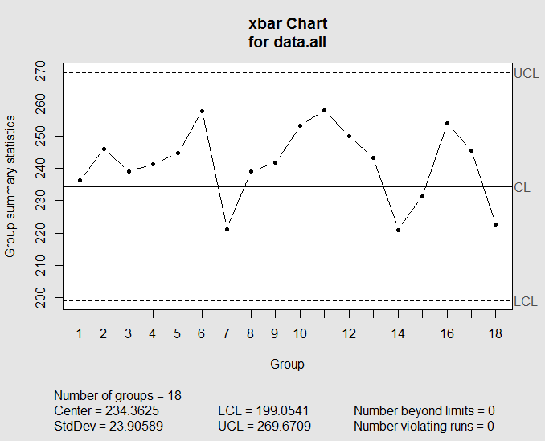

Sigma2.5:

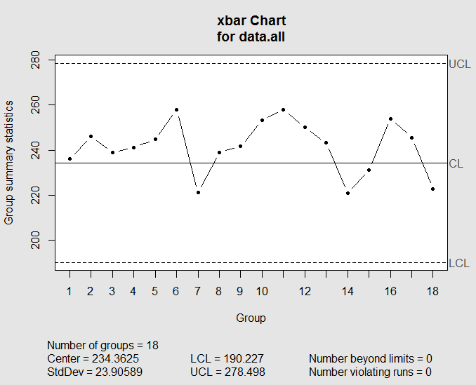

Sigma3:

